Дневник летнего лагеря дневного пребывания "Солнышко"
С 28 июня, в МОУ СОШ № 10, начал свою работу летний лагерь дневного пребывания «Солнышко» для 30 детей нашего села. Смена продлится 15 дней.
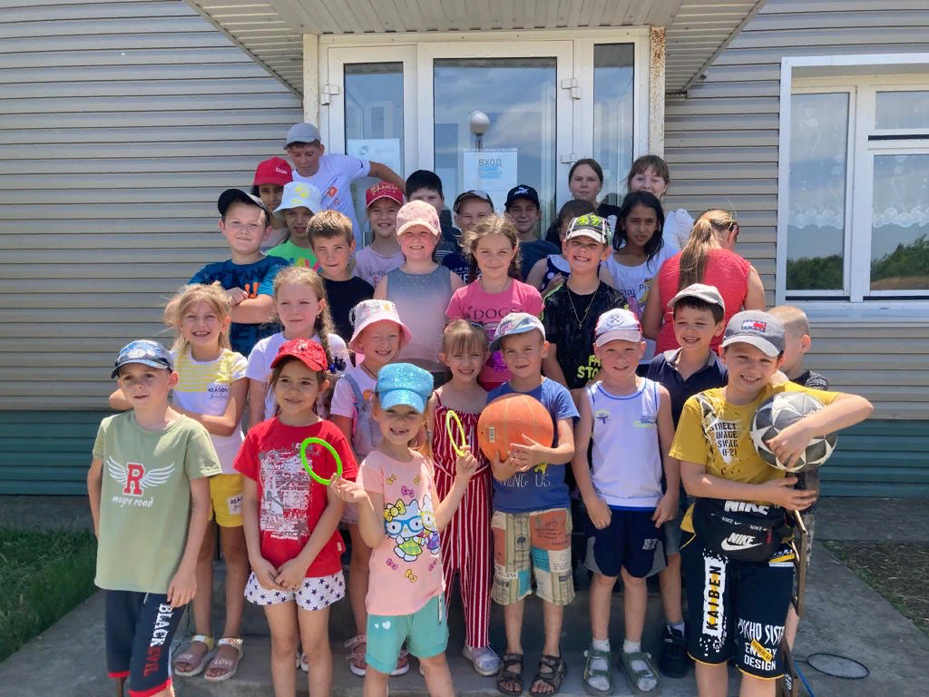

28 июня «День Детства»
С раннего утра школьный двор наполнился детским смехом и весёлым шумом. Первый день лагеря начался с традиционной линейки, зарядки и завтрака. Руководитель детского лагеря С.В. Колпакова провела с ребятами инструктаж по технике безопасности в пришкольном летнем лагере. Ребята познакомились с воспитателями и вожатыми, которые будут обучать и развлекать детей на протяжении всей смены. После завтрака ребята разошлись по группам на занятия по кружкам «Юный авиамоделист» и «Страна спортландия». Воспитатели Ю.З. Ившин и А.А. Новиков старались найти индивидуальный подход к каждому ребёнку, чтобы занятия для всех детей были запоминающимися и увлекательными.

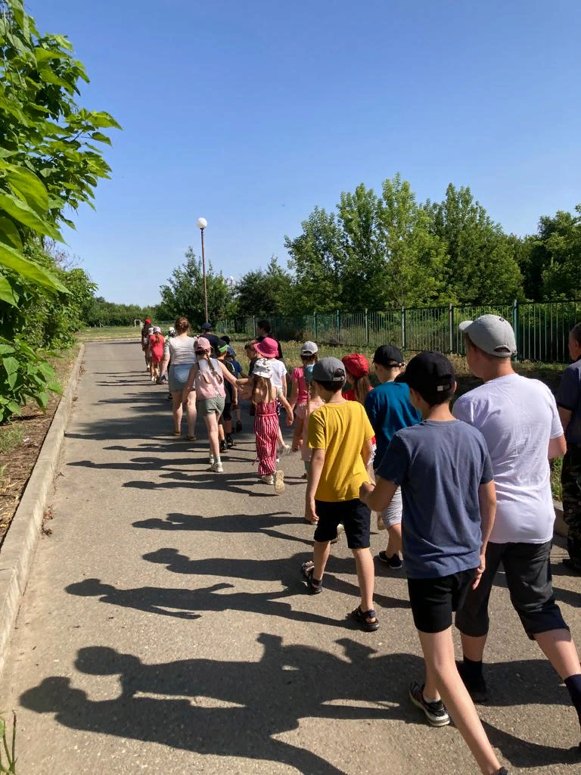
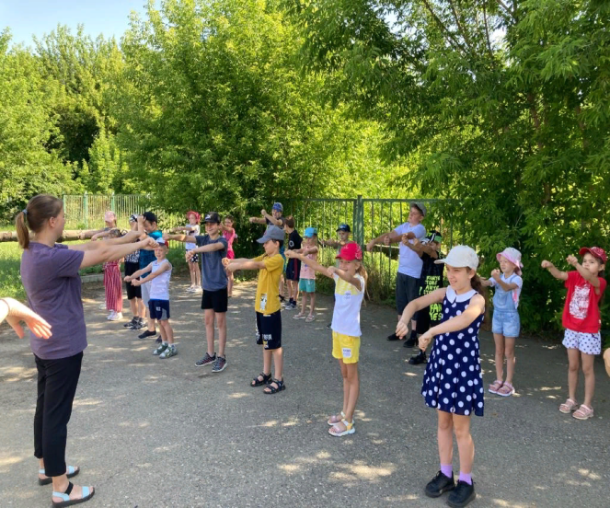

После окончания кружков детей ждали сотрудники ДК на развлекательную игру «Форд Бояр». Ребята уже были распределены по отрядам («Нон-стоп», «Звёздочки»). В игре было несколько станций, за победу выдавался «золотой ключик» капитанам команд. По итогам игры большее количество ключиков собрала команда «Звёздочки». Все дети были заинтересованы в игре и получили много положительных эмоций.
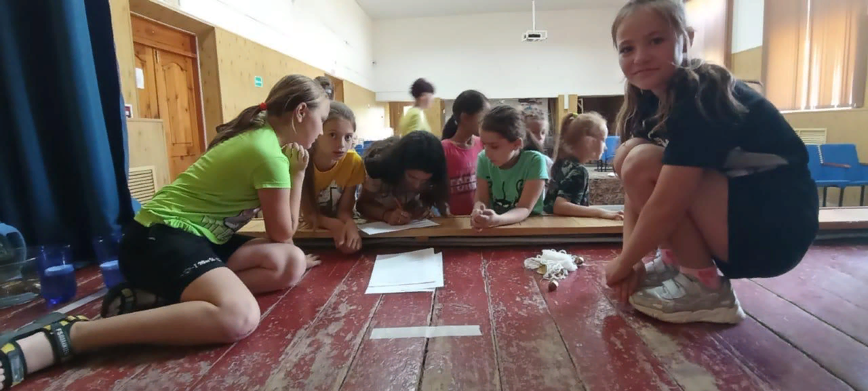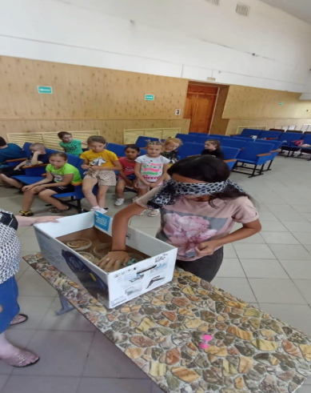

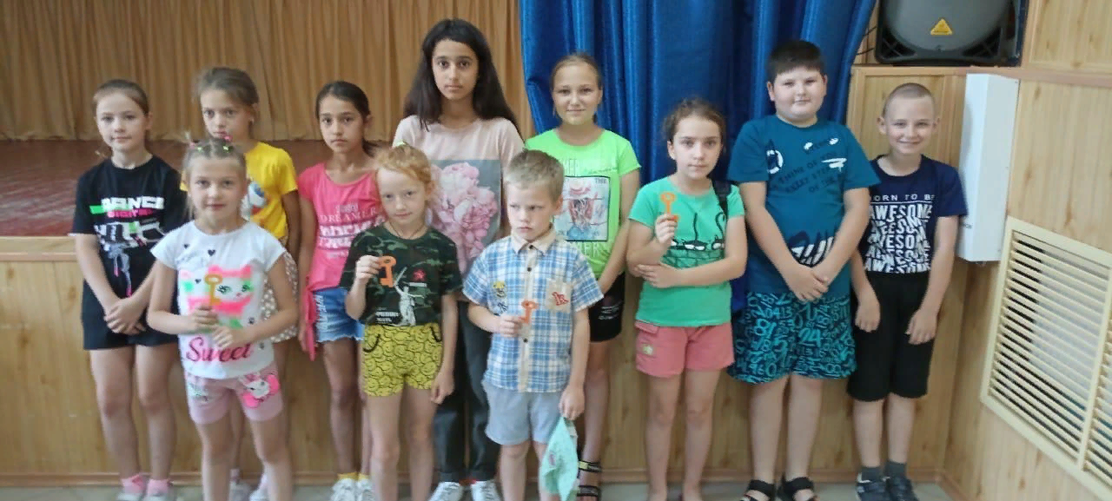
29 июня «Салют, Планета детства»
Жаркое солнечное утро! Все дружно собрались на площадке. По традиции после небольшой линейки, все вышли на зажигательную зарядку! Ее провели Юрий Зенович и Алексей Александрович. Зарядка зарядила позитивом на весь день всех ребят и воспитателей.
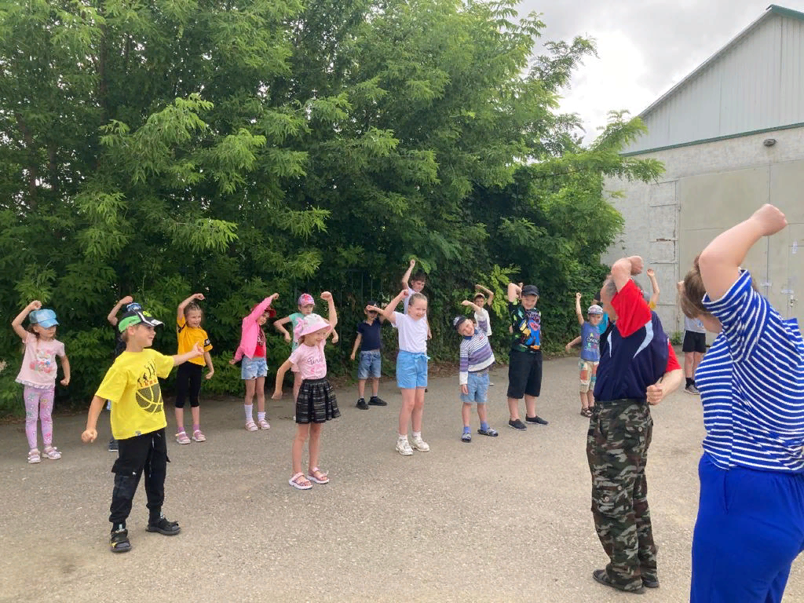

После вкусного, полезного и сытного завтрака, дети отправились на кружки. Сегодня Елена Витальевна провела увлекательную игру «В страну сказок», все дети вспомнили сказочных персонажей и из каких они произведений. Так же, Анастасия Михайловна провела экскурсию для детей «В мир информатики». Далее детей ждал «Интеллектуальный марафон», который проходил на территории дома культуры. Было много загадок и задачек, но дети с лёгкостью их решили. Наши отряды потрудились и показали свои способности, победу одержала дружба. За обедом ребята съели все, что им предложили. Вот так прошел ярко ещё один день в лагере.
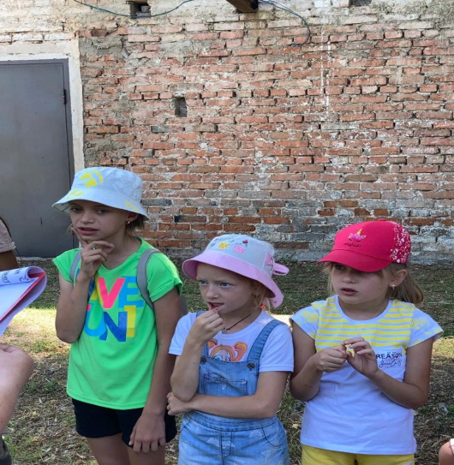
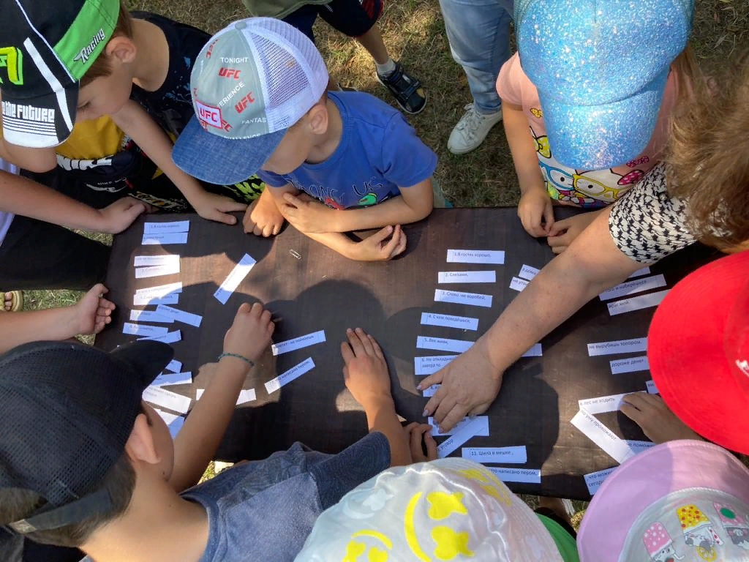

30 июня «День друзей и улыбок»
Прохладное утро. Но даже, несмотря на такую погоду, наш дружный коллектив собрался на веселой, спортивной зарядке.
После завтрака в школьной столовой, детей ждала встреча с сотрудниками пожарной безопасности. Ребятам рассказали о правилах и мерах предосторожности при возникновении пожара. А так же показали на примере, как осуществляется тушение огня при пожаре. Детям позволили примерить форму пожарника и сделать множество позитивных фотографий.
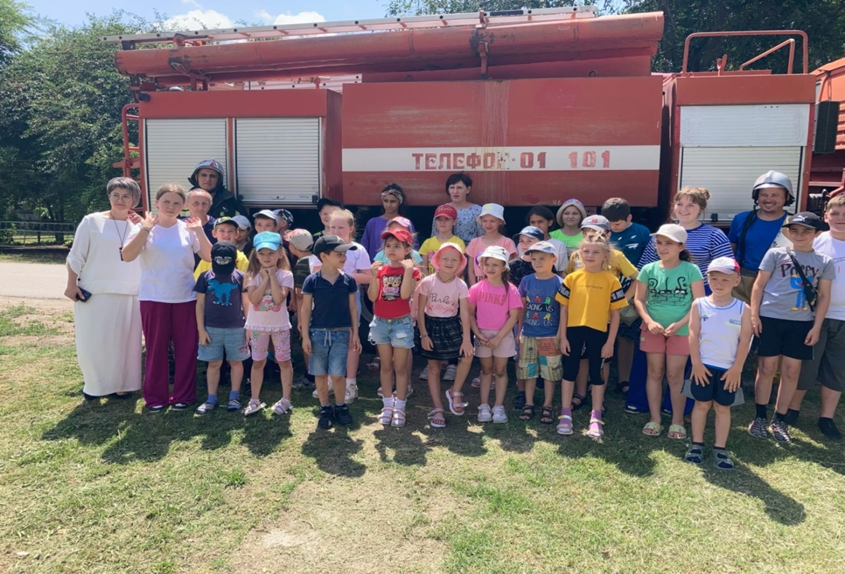

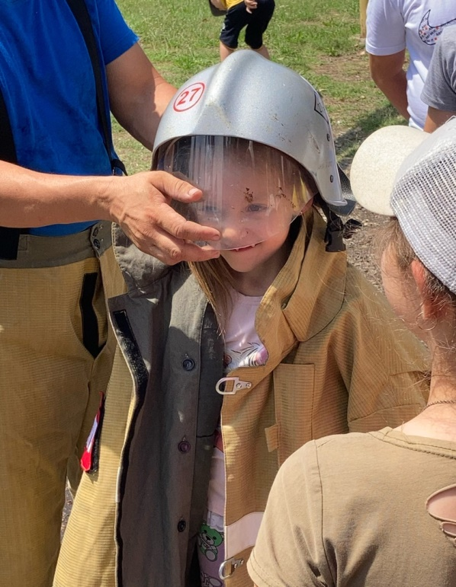
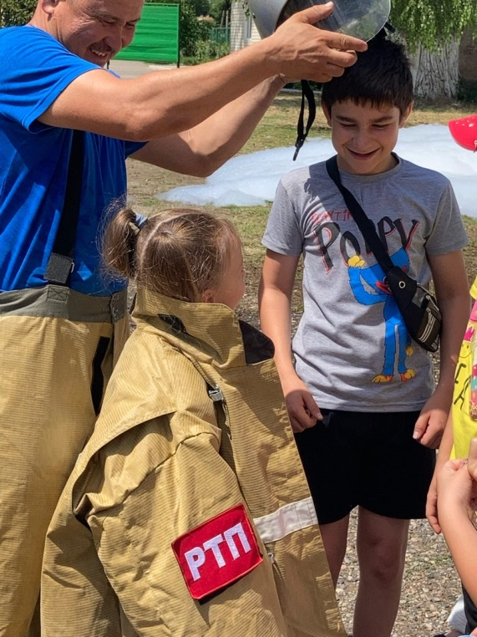

После мероприятия, как обычно прошел обед, а после обеда прошли занятия по интересам.
1 июля «День финансовой грамотности»
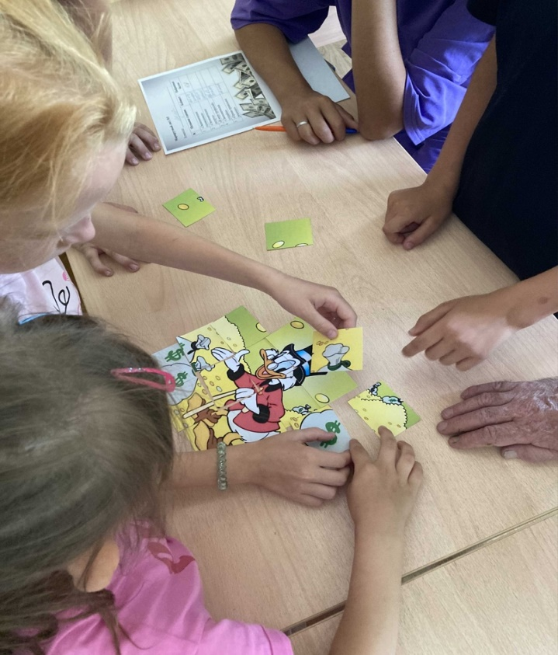
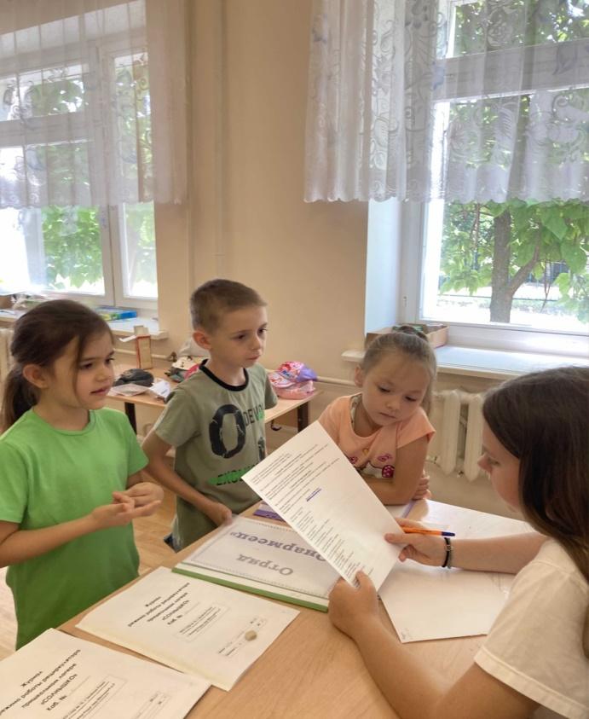
Погода радует своими солнечными днями. Как обычно утро ребят начинается с зарядки, затем все отправились на завтрак, скушали вкусную запеканку, немного поиграли на свежем воздухе и каждый отряд отправился на кружки. После кружков детям подготовили интересное мероприятие по финансовой грамоте «Экономический калейдоскоп». Ребята разделились на пять команд, придумали себе названия и началась квест-игра. Было несколько станций, на которых ребятам пришлось разгадывать крассворды, загадки, решать логические задачки, собирать пазл и многое другое. В конце игры определили победителей, ими стали 2 команды, набравшие одинаковое количество баллов, но никто из детей не остался без внимания, все получили сладкий приз.

После вкусного обеда детям показали фильм о Петре I, в котором говорилось сколько пользы принёс Пётр России. Вот так насыщенно прошёл еще один день в летнем лагере.
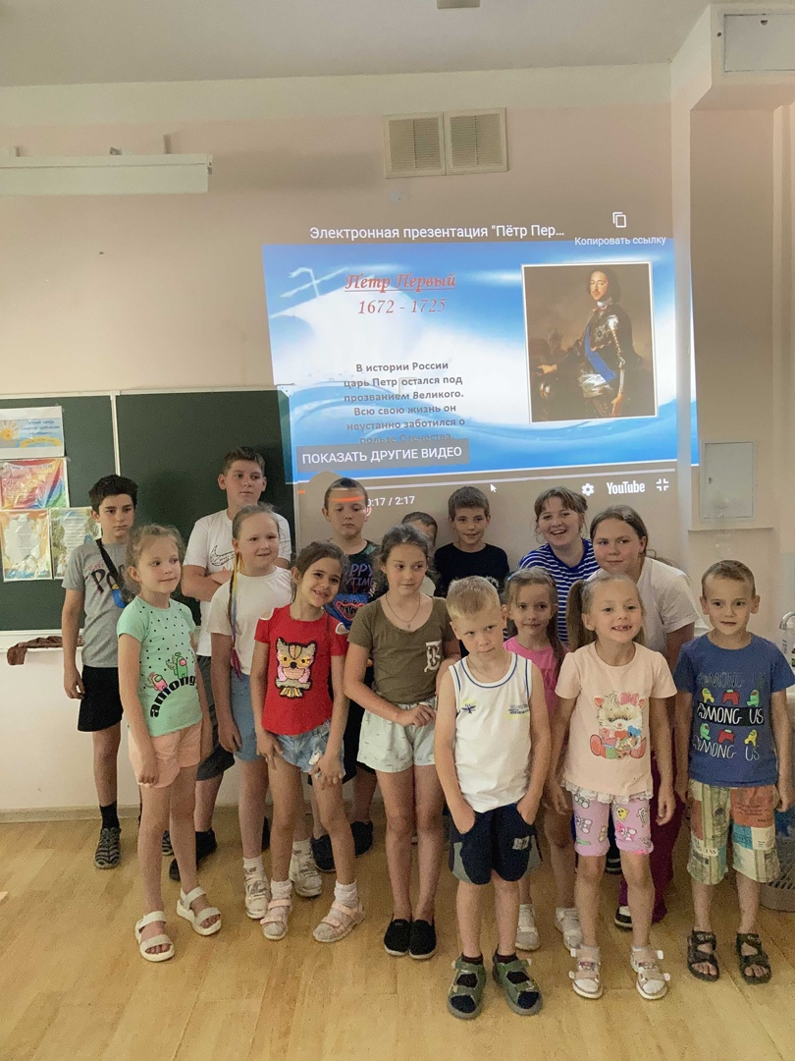
4 июля «День Экологии»
День начинается с приема детей, продолжается утренней зарядкой, плавно переходит в столовую, где наши бесценные повара, уже приготовили вкусный и полезный завтрак. После завтрака дела и планы в нашем лагере разделились. Отряд Нон-стоп отправился на кружок «В гостях у сказки», где перевоплащались в сказочных героев и представляли свои сказки. А отряд Звёздочки отправились на кружок «Юный авиамоделист», затем отряды поменялись местами. После занятий на кружках началось самое интересное, к детям пришли сотрудники ДК и провели мероприятие «Шоколадная страна»- было очень «сладко». За правильные ответы детей поощеряли сладкими сюрпризами.

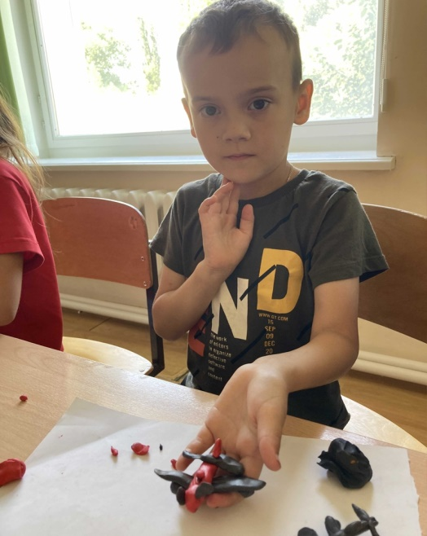
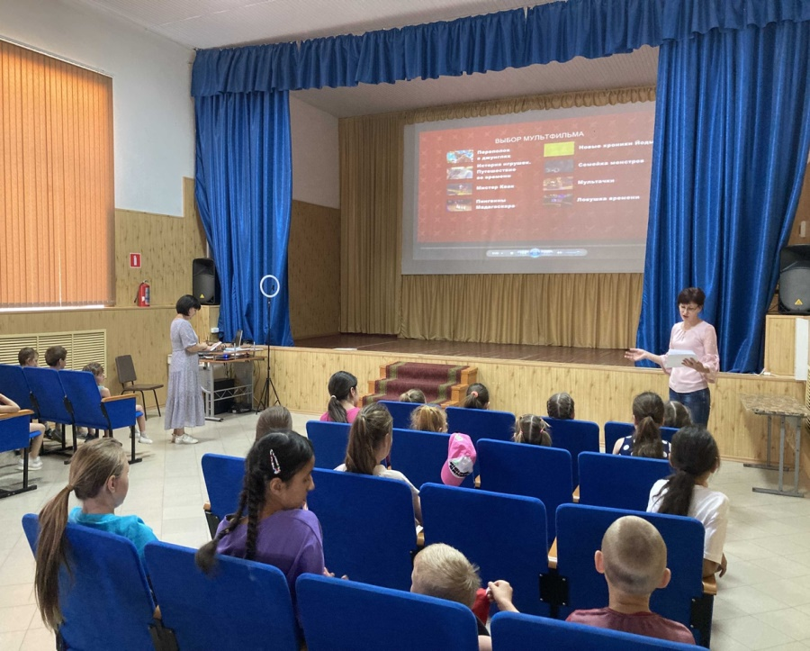
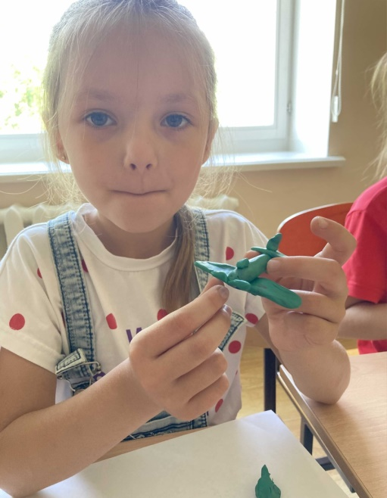
Потрудились все в этот день хорошо, и поэтому домой уходили довольные результатами очередного лагерного дня.

5 июля «День сказки»
Каждый наш день начинается с утренней зарядки на свежем воздухе. Все ребята активные участники, иногда к ним присоединяются и замечательные педагоги-воспитатели! Сегодня дети много разговаривали о сказках, рисовали сказки, смотрели мультфильмы, отгадывали сказочных героев и многое другое. После обеда, дети вышли играть в подвижные игры на улицу. Интересы ребят разделились, кто-то играл с мячом, кто-то прыгал на скакалке, так же были и подвижные игры, их проводили с детьми наши вожатые.
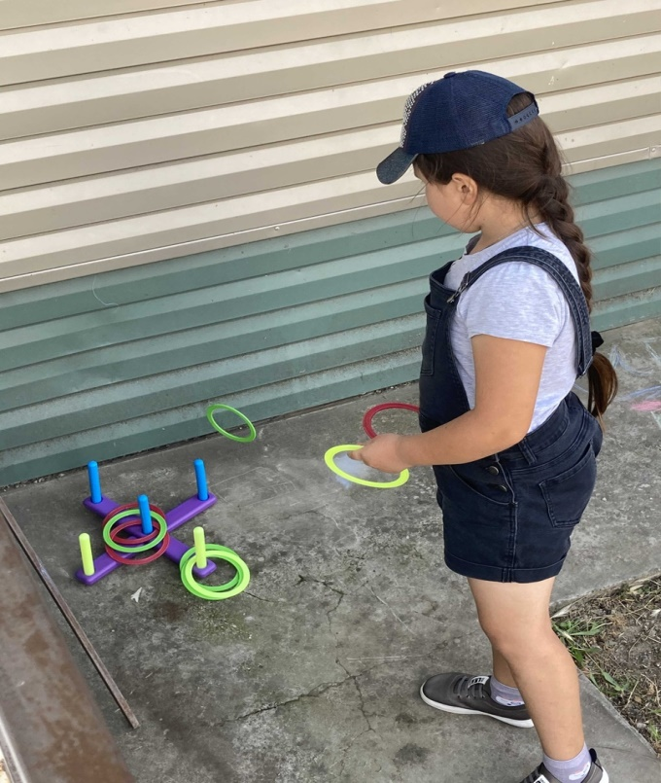
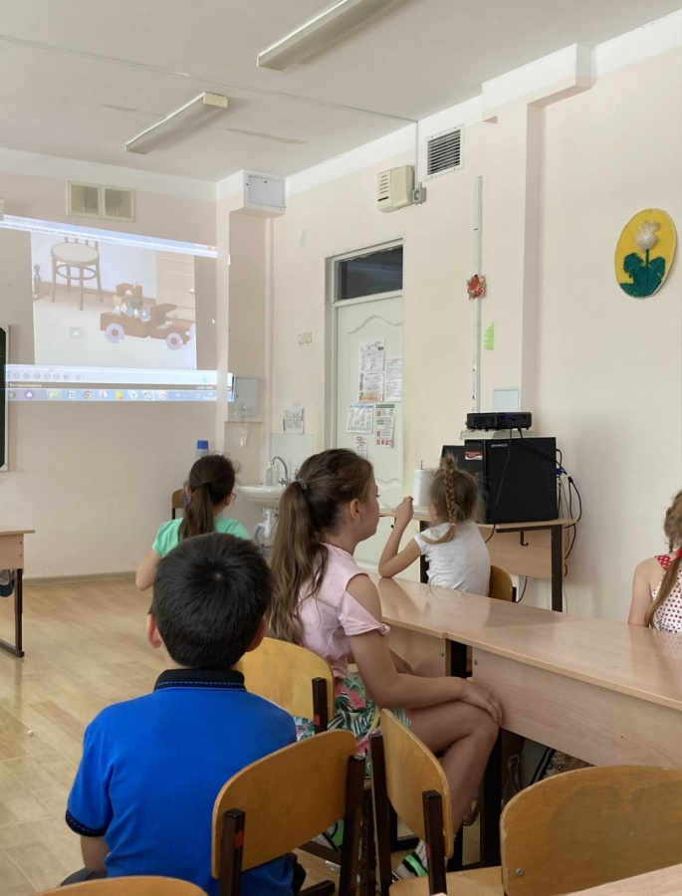
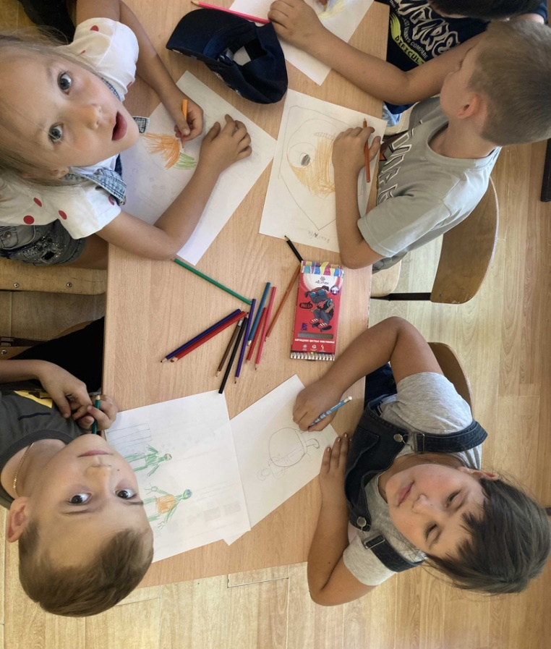
6 июля «День открытий»
Сегодня ребята были заняты с самого раннего утра. Воспитатели порадовали своими кружками, от которых дети получили очень яркие и положительные эмоции. Дети из отряда «Нон-стоп» и «Звёздочки» приняли участие в игровом « Интеллектуальном марафоне», который подготовили сотрудники ДК. Ребята разгадывали ребус, загадки, складывали слово из букв. В лагерь все дети вернулись уставшие, но довольные.
